 | STAATSCOURANT | Nr. 42430
 | STAATSCOURANT | 12 augustus
 | STAATSCOURANT | 2020
 | Officiële uitgave van het Koninkrijk der Nederlanden sinds 1814.

Verkeersbesluit voor het instellen van een vaarverbod in het werkgebied ten behoeve van de realisatie van Windpark Fryslân in het IJsselmeer (RWSZ2020-00004940)
4 augustus 2020
RWS-2020/40402
DE VAN INFRASTRUCTUUR EN WATERSTAAT

Begripsbepaling
In deze beschikking wordt verstaan onder:
• “Het hoofd afdeling vergunningverlening”: het hoofd afdeling vergunningverlening, Postbus 2232, 3500 GE Utrecht;
• “De waterbeheerder”: de Minister van Infrastructuur en Waterstaat, per adres Rijkswaterstaat Midden-Nederland, Postbus 2232, 3500 GE Utrecht, per e-mail adres handhaving-middennederland@rws.nl;
• “Verkeer- en Watermanagement afdeling Noord-Oost”: het hoofd van de afdeling Noord-Oost van Verkeer- en Watermanagement van Rijkswaterstaat, tel. 088-7973300;
• “District Noord, Midden Nederland”: het hoofd van het district Midden-Nederland Noord, Postbus 2232, 3500 GE Utrecht;
• “scheepvaartverkeer”: verkeer van schepen en andere vaartuigen, overeenkomstig de bepalingen in de Scheepvaartverkeerswet;
• “CMIJ”: de Centrale Meldpost IJsselmeergebied van de Rijkswaterstaat te Lelystad telefoonnummer 088-7973300, email cmij@rws.nl, bereikbaar per VHF op kanaal 1;
• “Marine Coordinator”: bereikbaar per +31 88 443 1040;
• “BABS”: Besluit administratieve bepalingen inzake het Scheepvaartverkeer;
• “Svw”: Scheepvaartverkeerswet;
• “Bpr”: Binnenvaartpolitiereglement;
• “Awb”: Algemene wet bestuursrech.

OVERWEGINGEN TEN AANZIEN VAN HET BESLUIT
Bij besluit van 22 september 2016, met kenmerk RWS-2016/39174, is aan Windpark Fryslân op grond van de Waterwet een vergunning verleend voor realisatie van een windpark in het IJsselmeer.
Van Oord Offshore Wind B.V. is voornemens om, namens Windpark Fryslân, te starten met de werkzaamheden ten behoeve van de realisatie van Windpark Fryslân. Voor het veilig uitvoeren van deze werkzaamheden is het wenselijk het werkgebied af te sluiten voor overig scheepvaartverkeer middels werkbetonning voorzien van toptekens. Het tijdelijk afsluiten van dit werkgebied middels betonning kan mogelijk worden gemaakt door het nemen van een Verkeersbesluit. Hiervoor heeft Van Oord Offshore Wind B.V. op 3 april 2020 een verzoek ingediend.
Deze aanvraag is geregistreerd onder zaaknummer RWSZ2020-00004940.

Juridisch kader
Op grond van artikel 2 Svw ben ik bevoegd een Verkeersbesluit te nemen. In artikel 3 Svw is opgenomen dat ik de belangen van onder andere een vlotte en veilige doorvaart, schade en veiligheidsrisico’s hierbij in acht moet nemen.
Op grond van artikel 5 Svw kan ik beslissen een verkeersteken aan te brengen en op grond van artikel 7 Svw kan ik besluiten, al dan niet onder voorwaarden, een ontheffing te verlenen van een Verkeersbesluit.
In bijlage 7 van het Bpr zijn de verkeerstekens opgenomen. Onder A van deze bijlage de verbodstekens. In bijlage 8 van het Bpr zijn regels opgenomen ten aanzien van de markering van vaarwater.
Op grond van artikel 2 van het BABS mag het bevoegd gezag bij het nemen van een Verkeersbesluit uitsluitend gebruik maken van verkeerstekens, die een gebod of verbod bevat zoals is opgenomen in bijlage 7 en 8 van het Bpr.
Op grond van artikel 10, onder a van het BABS kan door het bevoegd gezag voor het uitvoeren van werken verkeerstekens die een gebod of een verbod dan wel de opheffing van een gebod of een verbod aangeven, worden aangebracht zonder verkeersbesluit. Indien dit langer duurt dan 13 weken of regelmatig terugkeert is op grond van artikel 12 van het BABS alsnog een Verkeersbesluit nodig.
Er worden werken geplaatst in onderhavige situatie die vallen onder artikel 10, lid a van het BABS en dus zonder verkeersbesluit kunnen worden geplaatst. Echter de werken blijven langer dan 13 weken aanwezig, waardoor er een verkeersbesluit genomen moet worden op grond van artikel 12 van het BABS.

Belangenafweging en motivering
In het IJsselmeer zal Van Oord Offshore Wind B.V., namens Windpark Fryslân, starten met de werkzaamheden ten behoeve van Windpark Fryslân. Dit betekent dat de fundaties van het windpark en de windturbines, inclusief de parkbekabeling in het IJsselmeer gerealiseerd gaan worden. Hierdoor vinden er diverse activiteiten in en op het water plaats met groot materieel. Om de nautische veiligheid van het scheepvaartverkeer en het uitvoeren van de werkzaamheden te waarborgen wordt een werkgebied ingesteld.
De globale locatie van het ingestelde werkgebied in relatie tot de omgeving is weergegeven op onderstaande figuur.
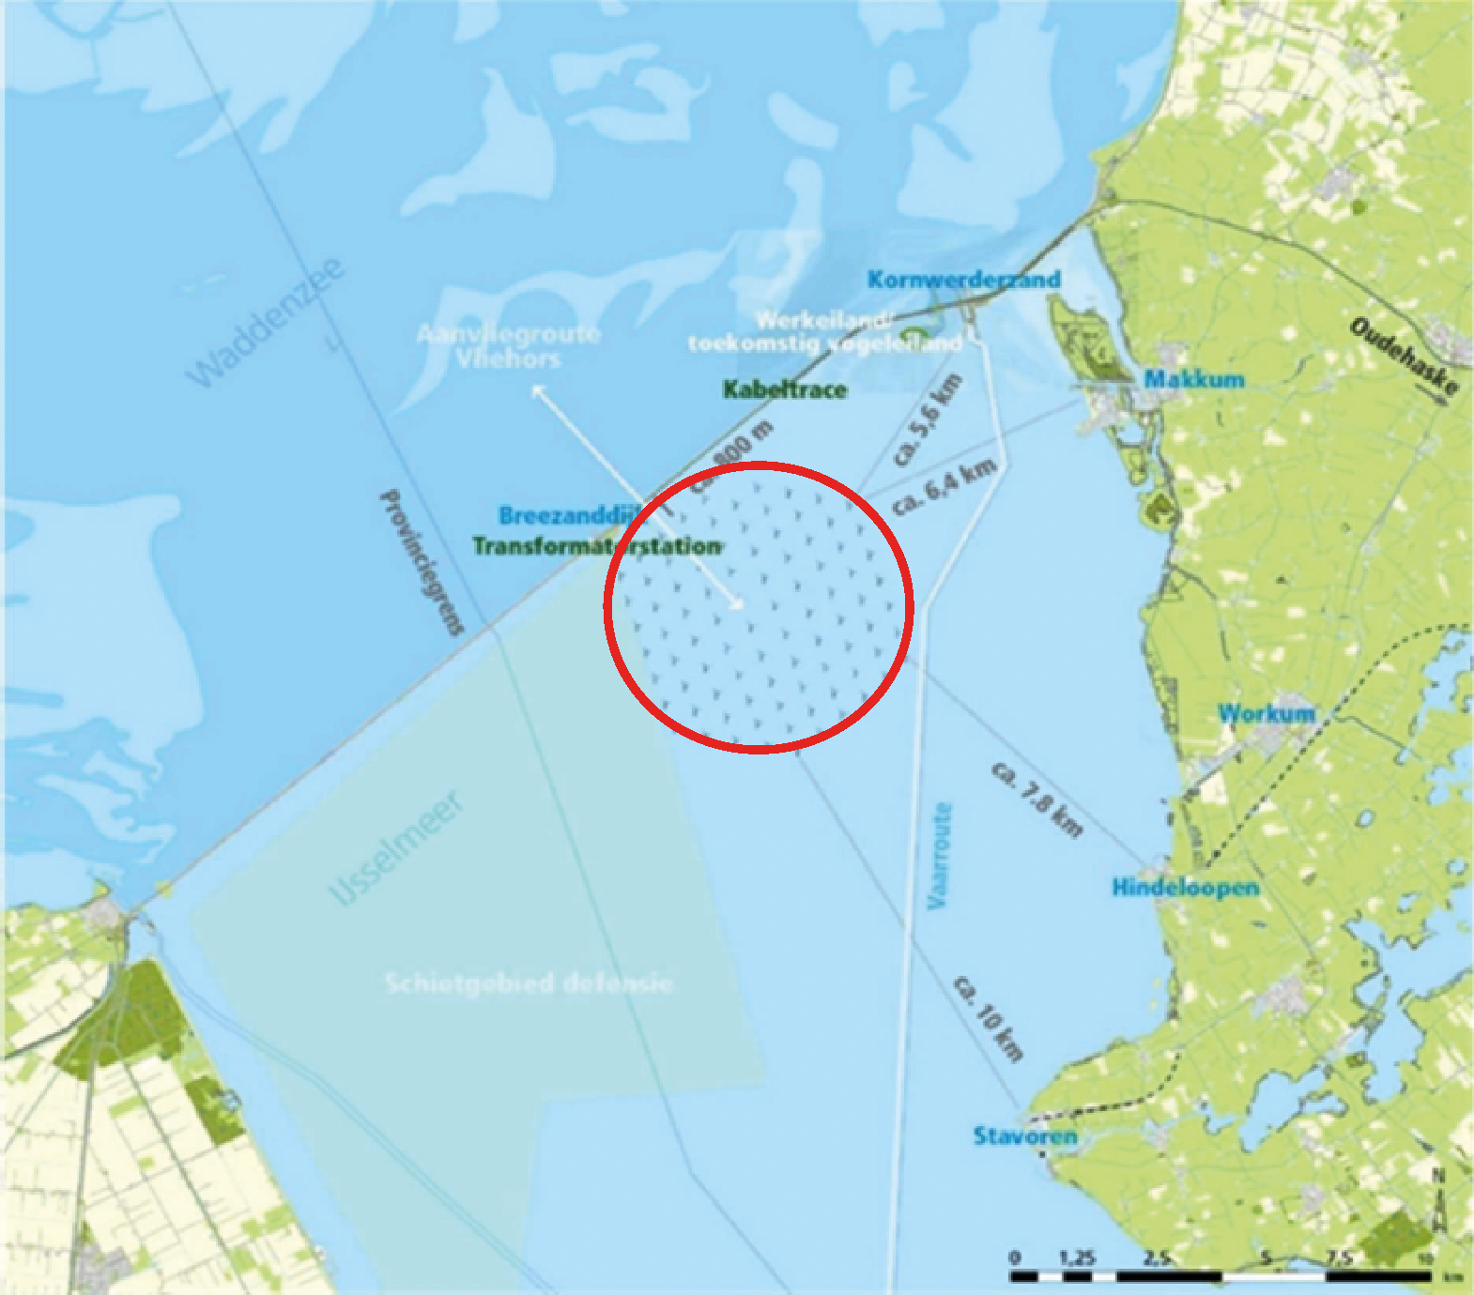
Het werkgebied is verdeeld in drie Fasen:
Fase 1: Van circa 15 augustus 2020 tot en met 30 november 2020.
Fase 2: Van circa 1 december 2020 tot 15 januari 2021.
Fase 3: Van circa 16 januari 2021 tot en met 31 mei 2021. Afhankelijk van de weersomstandigheden tijdens de werkzaamheden is uitloop tot 31 juli 2020 mogelijk.
In het gebied vinden normaliter weinig vaarbewegingen plaats. Met name beroepsvissers en schepen die ingezet worden voor de versterking van de Afsluitdijk varen langs de Afsluitdijk. Gedurende het grootste deel (Fase 1 en Fase 3) van de werkzaamheden zal daarom een vaarroute richting de Vluchthaven Breezanddijk Zuid aanwezig zijn. Hier kan het werkverkeer voor de versterking van de Afsluitdijk, beroepsvissers, maar ook al het overige vaarverkeer te allen tijde het werkgebied passeren. Alleen wanneer de parkbekabeling aangesloten wordt op het transformator station zullen binnen deze vaarroute ook werkzaamheden plaatsvinden, waardoor ook deze vaarroute tijdelijk afgesloten zal worden (Fase 2). Deze afsluiting vindt plaats in december 2020 tot en met medio januari 2021. In deze periode is er weinig scheepvaartverkeer en zal de hinder daarom beperkt zijn. Om deze afsluiting mogelijk te maken dient betonning verlegd te worden, daarom is het werkgebied verdeelt in drie fasen. Gedurende Fase 1 en 3, ligt de betonning zodanig dat de genoemde vaarroute aanwezig is. In Fase 2 is het volledige gebied afgesloten. De wisseling in fasen zal middels een Bericht aan de Scheepvaart (BAS-bericht) worden aangekondigd. De aangegeven wisseling is afhankelijk van de weersomstandigheden en kan enkele weken afwijken. Zodra de werkzaamheden zijn afgerond wordt het werkgebied opgeheven. Door Windpark Fryslân zal tevens middels nieuwsbrieven de planning worden gecommuniceerd.
Hieronder is de tijdelijke vaarroute weergegeven.
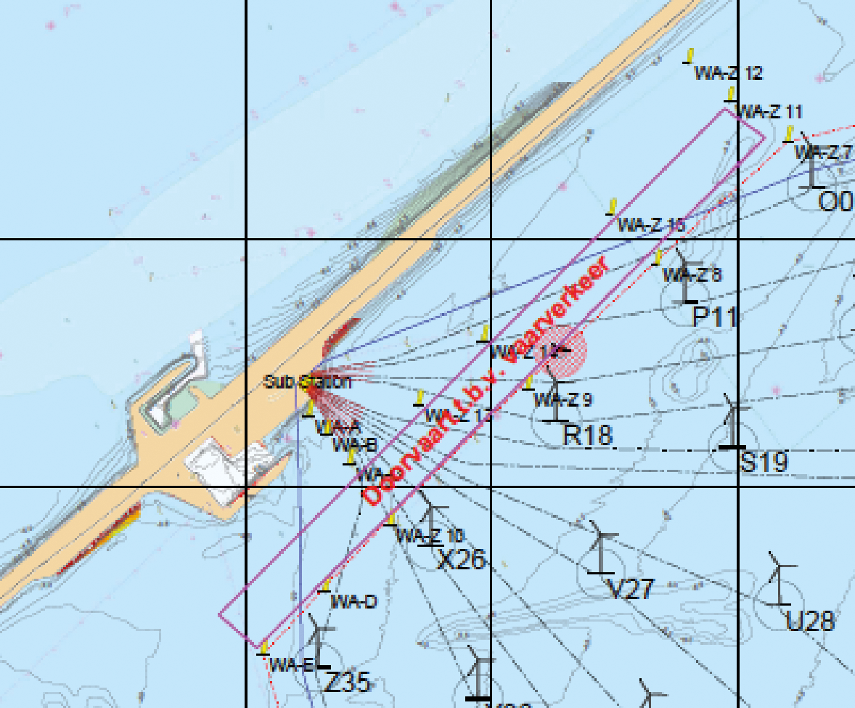
Voor de recreatievaart die van de Friese Kust naar Noord-Holland wil varen betekent het werkgebied dat zij hieromheen dienen te varen. Hiervoor is genoeg ruimte beschikbaar en het betreft beperkt omvaren. De recreatievaart die direct van Makkum naar Den Oever wil, kan via de doorvaart onder de Afsluitdijk. Gezien de aard van de werkzaamheden met groot materieel kan het werkgebied niet gefaseerd worden opengesteld. Er vinden continue op wisselende locaties werkzaamheden plaats. Eerst wordt de bekabeling aangelegd, vervolgens de fundaties en daarna de turbines. Tevens zorgt het regelmatig wijzigen van de betonning voor onduidelijke situaties op het water, daarom is vanwege de veiligheid van het scheepvaartverkeer ervoor gekozen om het gehele gebied af te sluiten.
Tijdens de werkzaamheden zal er een vast persoon (Marine Coördinator) worden aangewezen die bijhoud welke schepen, personeel en bezoekers, waar op het project aanwezig zijn en welke (overige) scheepsbewegingen worden uitgevoerd.
Indien binnen een deel van het werkgebied geen werkzaamheden plaatsvinden en de nautische veiligheid van het scheepsvaartverkeer niet in het geding is, is toegang tot (het desbetreffende deel van) het werkgebied voor beroepsvissers en werkverkeer voor de versterking van de Afsluitdijk mogelijk.
Om de nautische veiligheid van het scheepvaartverkeer in het gebied waar werkzaamheden plaatsvinden te garanderen dienen de beroepsvissers en de schepen die betrokken zijn bij de realisatie van de Versterking Afsluitdijk zich te allen tijden te melden bij de Marine Coördinator om na te gaan of toegang veilig mogelijk is. Toegang tot (het desbetreffende deel van) het werkgebied is dan ook slechts mogelijk indien er geen werkzaamheden ten behoeve van de realisatie windpark Fryslân binnen het desbetreffende deel van het werkgebied plaatsvinden.
Alle scheeps- en personeelsbewegingen die worden uitgevoerd ten behoeve van het project worden gecoördineerd en geregistreerd. Dit betreft scheepsbewegingen binnen het windpark als mede de aankomst/vertrek van de transportschepen. Transport schepen (fundaties en platformen) dienen zich aan te melden bij het Marine Coordination Center (MCC). De MCC registreert hierbij de scheepsgegevens in het MCC register. Het centrale punt voor de marine coördinatie is gevestigd in het project kantoor in Oude Zeug (Wieringenwerf).
Voor de verbinding tussen de parkbekabeling en het transformatorstation liggen reeds mantelbuizen in het IJsselmeer. Rondom deze mantelbuizen geldt momenteel een vaarverbod op grond van het Verkeersbesluit van 30 september 2019, met kenmerk RWS 2019/35276. Dit Verkeersbesluit zal middels onderhavig Verkeersbesluit worden ingetrokken.
Het werkgebied wordt ter plaatse gemarkeerd met het plaatsen van betonning voorzien van een topteken met het verbodsteken A.1 (in-, uit- of doorvaren verboden) uit bijlage 7 van het BPR. In bijlage 1 van dit besluit zijn de maximale contouren van dit werkgebied per fase opgenomen.

Overleg
Bij de voorbereiding van het besluit is aan de gemeente Súdwest-Fryslân, de provincie Fryslân en het Ministerie van Defensie de mogelijkheid geboden tot het geven van een reactie. Geen van deze overheden hebben van deze mogelijkheid gebruik gemaakt.
De Vissersbond, Hiswa-Recron, Watersportverbond, Beroepschartervaart en Schuttevaer zijn tevens de mogelijkheid geboden tot het geven van een reactie.
Het Watersportverbond heeft enkele vragen over de planning van de werkzaamheden en de wijze van informatievoorziening gesteld. Dit is nader toegelicht in het besluit. De Hiswa-Recron heeft aangegeven dat zij de voorkeur hebben voor een gefaseerd werkgebied met extra verruiming in de winterperiode. Hierdoor ontstaat er voor de recreatievaart meer ruimte. In het besluit is nader toegelicht waarom dit vanwege de vlotheid en veiligheid van het scheepvaartverkeer niet mogelijk is. Tevens is er voldoende vaarwater om het werkgebied te mijden bij een oversteek tussen Noord-Holland en Friesland en vice versa. De overige partijen hebben van deze mogelijkheid geen gebruik gemaakt.
Alle belanghebbenden ontvangen een (digitaal) afschrift van onderhavig Verkeersbesluit.

Procedure
Gelet op de aard van het te nemen Verkeersbesluit is de uniforme openbare voorbereidingsprocedure van afdeling 3.4 van de Algemene wet bestuursrecht gevolgd. Reden hiervan is, dat niet bekend is welke (derden)belanghebbenden door dit besluit in hun rechten kunnen worden aangetast. Dit betekent dat er in eerste instantie een ontwerpbesluit wordt opgesteld. Tegen dit ontwerpverkeersbesluit kunnen belanghebbenden zienswijzen indienen. De zienswijzen worden bij het opstellen van het Verkeersbesluit betrokken.
Het ontwerpverkeersbesluit heeft vanaf van 10 juni 2020 zes weken ter inzage gelegen. In deze periode zijn geen zienswijzen ontvangen. Het ontwerpverkeersbesluit is ongewijzigd vastgesteld ten opzichte van het ontwerp.

BESLUIT:
Op grond van vorenstaande overwegingen besluit ik op grond van artikelen 2, 3, 5 en 7 van de Scheepvaartverkeerswet, juncto bijlage 7 en 8 Binnenvaartpolitiereglement en juncto de artikelen 2, 10a en 12 van het Besluit administratieve bepalingen inzake het Scheepvaartverkeer:
1. Dat het verboden is om het gemarkeerde werkgebied ten behoeve van de realisatie van Windpark Fryslân, met vaartuigen in-, uit- of door te varen;
2. Dat het een gemarkeerd werkgebied betreft, met maximale afmetingen van de betonning in en nabij het werkgebied conform Bijlage 1 van dit Verkeersbesluit;
3. Dat deze verboden kenbaar worden gemaakt door het verkeersteken A1 (bijlage 7 Bpr), inhoudende een algeheel vaarverbod geplaatst als topteken op de aanwezige werkbetonning;
4. Dat ontheffing van dit verbod wordt verleend aan:
a. Vaartuigen die deel uitmaken van het werkverkeer dat betrokken is bij de realisatie van Windpark Fryslân;
b. Vaartuigen die deel uitmaken van het werkverkeer dat betrokken is bij de versterking van de Afsluitdijk (LevveL) zover geen werkzaamheden ten behoeve van de realisatie windpark Fryslân binnen het desbetreffende deel van het werkgebied plaatsvinden en na aanmelding bij Marine Coördinator;
c. Beroepsvissers voor zover geen werkzaamheden ten behoeve van de realisatie windpark Fryslân binnen het desbetreffende deel van het werkgebied plaatsvinden en na aanmelding bij Marine Coördinator;
d. Overheidsvaartuigen bezig met de uitoefening van de hun toegewezen taken;
e. Vaartuigen namens de overheid bezig met de uitoefening van de hun toegewezen taken;
5. Dat onderhavig Verkeersbesluit van kracht is tot en met 31 juli 2021.
6. Het Verkeersbesluit van 30 september 2019, met kenmerk RWS 2019/35276, in te trekken.

ONDERTEKENING
DE MINISTER VAN INFRASTRUCTUUR EN WATERSTAAT,
namens deze,
hoofd van de afdeling Vergunningverlening Rijkswaterstaat Midden-Nederland
J.J.A. Stammen

MEDEDELINGEN

Ontheffing
Werkverkeer betrokken bij de realisatie van de Afsluitdijk en Beroepsvissers die gebruik willen maken van de ontheffing mogelijkheid zoals genoemd in artikel 4, sub b en c van dit Verkeersbesluit kunnen over de planning van de werkzaamheden en aanmelding contact opnemen met de Marine Coördinator via +31 88 443 1040.

Inlichtingen
Voor het verkrijgen van nadere inlichtingen kan contact worden opgenomen met de heer K. Pabbruwee van Rijkswaterstaat Midden-Nederland, afdeling Vergunningverlening, tel: 06 10928948.

Wanneer liggen de stukken ter inzage?
Het besluit ligt vanaf 13 augustus 2020 gedurende zes weken ter inzage.

Beroep
Bent u het niet eens met dit besluit? Dan kunt u op grond van de Algemene wet bestuursrecht beroep indienen bij de bestuursrechter. Met deze procedure legt u de zaak aan de rechter voor om te bepalen of de Minister van Infrastructuur en Waterstaat het juiste besluit heeft genomen. U moet hiervoor wel belanghebbende bij het besluit zijn. U bent belanghebbende als uw belangen rechtstreeks bij het besluit zijn betrokken. Geen beroep kan worden ingesteld door een belanghebbende aan wie redelijkerwijs kan worden verweten dat hij geen zienswijze over het ontwerp van dit projectplan naar voren heeft gebracht.

Hoe dient u beroep in?
Op grond van de Algemene wet bestuursrecht kunnen belanghebbenden binnen zes weken na de dag van bekendmaking van dit besluit beroep instellen bij de sector bestuursrecht van de rechtbank binnen het rechtsgebied waar zij woonplaats in Nederland hebben. Indien de indiener van het beroepschrift geen woonplaats in Nederland heeft, kan beroep worden ingesteld bij de rechtbank Den Haag, sector bestuursrecht, Postbus 20302, 2500 EH Den Haag.
In het beroepschrift moet in ieder geval het volgende staan:
• uw naam en adres;
• een duidelijke omschrijving van het besluit waartegen u beroep instelt (bijvoorbeeld door de datum en het kenmerk van het besluit te vermelden) en zo mogelijk een kopie van het besluit;
• de reden waarom u beroep instelt;
• de datum en uw handtekening.
Voor de behandeling van een beroepschrift wordt een bedrag aan griffierecht in rekening gebracht.
Het indienen van een beroepschrift heeft geen schorsende werking. Dat betekent dat het besluit blijft gelden in de tijd dat uw beroepschrift in behandeling is. Als u dit niet wilt, bijvoorbeeld omdat het besluit onherstelbare gevolgen heeft voor u, dan kunt u een verzoek om voorlopige voorziening indienen bij de Voorzieningenrechter van de hierboven genoemde rechtbank. De rechtbank zal u hiervoor griffierecht in rekening brengen.
U kunt uw verzoek om voorlopige voorziening of uw beroep ook digitaal instellen bij genoemde rechtbank via http://loket.rechtspraak.nl/bestuursrecht. Daarvoor moet u wel beschikken over een elektronische handtekening (DigiD). Kijk op de genoemde site voor de precieze voorwaarden.

Afschriften
Een afschrift van deze vergunning is verzonden aan:
• Provincie Fryslân, Postbus 20120, 8900 HM te Leeuwarden;
• Gemeente Súdwest-Fryslân, Postbus 10000, 8600 HA te Sneek;
• Vissersbond, Het Spijk 20, 8321 WT te Urk;
• Watersportverbond, Orteliuslaan 1041, 3528 BE te Utrecht
• Hiswa, Storkstraat 24, 3833 LB te Leusden
• Beroepschartervaart, Kuipersdijk 17, 1601 CL te Enkhuizen;
• Koninklijke Schuttevaer Postbus 23415, 3001 KK te Rotterdam;
• Waterpolitie Oostvaardersdijk 8a, 8243 PA te Lelystad.

BIJLAGE 1. SITUATIETEKENINGEN
Behorende bij het Verkeersbesluit van de Minister van Infrastructuur en Waterstaat van heden.


